Департамент образования города Москвы

Государственное бюджетное общеобразовательное учреждение города Москвы "Школа №1018"

Дошкольное отделение (Чоботовская улица, дом 7)

ГБОУ Школа № 1018

Конспект ОТКРЫТОЙ НОД

по проектной деятельности

в средней группе

«история русской матрёшки»

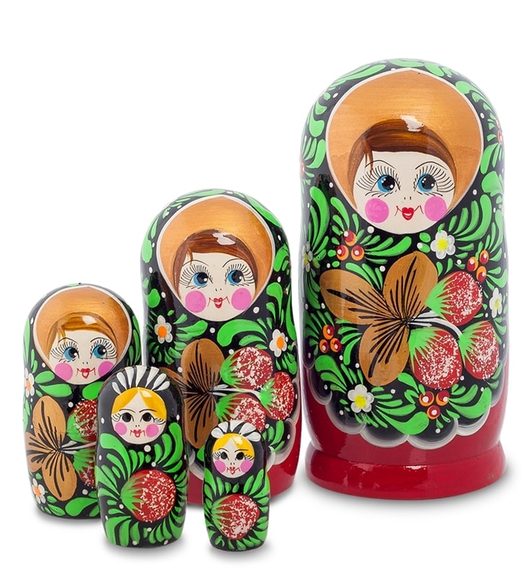

Составила:

РЕШЕТНЯК ТАТЬЯНА НИКОЛАЕВНА

2019 год

Задачи:
Образовательные:
- закрепить знания детей о русской народной игрушке,
- выделять знакомые детям детали костюма матрешки (сарафан, фартук, платок) и видеть их красоту,
- учить отражать характерные особенности оформления матрешки в нетрадиционной технике лепки- пластилинографии.
- продолжать учить основным приемам пластилинографии (надавливание, отщипывание, вдавливание, раскатывание);
- учить работать на заданном пространстве;
- развивать мелкую моторику, координацию движения рук, глазомер;
- воспитывать навыки аккуратной работы с пластилином;
Развивающие:
- развивать мелкую моторику, координацию движения рук, глазомер;
- воспитывать навыки аккуратной работы с пластилином;
-развивать речь, память, мышление
-развивать творческие способности детей в процессе интеграции различных видов деятельности (словесной, художественной)
Воспитательные:
-воспитывать умение выслушивать друг друга и воспитателей.

Материалы и оборудование:

Корзина

Матрёшки

Заготовки для пластилинографии

Плотный картон с силуэтом матрешки

Пластилин

Тарелка

Салфетка

ХОД НОД

- Организационный момент(приветствие).

Воспитатель:

Доброе утро, ребята.

Посмотрите, к нам сегодня пришли гости, давайте с ними поздороваемся, улыбнёмся им, ведь гостей встречают с улыбкой.

Здравствуйте!

- Основная часть

1 часть

Воспитатель:

Ребята,

Я на ярмарке бывала,

И игрушки выбирала,

Их в корзину собрала

И сюда к вам принесла!

В ней игрушки не простые,

А волшебно-расписные,

Много кукол деревянных

Круглолицых и румяных,

В разноцветных сарафанах

Будут здесь у нас стоять,

Как скажите их назвать?

Дети:

Матрёшки (Предполагаемые ответы)

Воспитатель:

Правильно, ребята – это матрешки. Наши любимые матрёшечки. Давайте, их внимательно рассмотрим. Скажите , пожалуйста, какие же у нас матрёшки?

Дети:

Ответы детей. (Дети называют прилагательные)

Стук в дверь, входит матрёшка(воспитатель)

Воспитатель:

Ой, ребята, по-моему у нас ещё гости? Здравствуйте!

Матрёшка:

Здравствуйте, спасибо за приглашение!

Воспитатель:

Ребята , давайте ,внимательно посмотрим на нашу гостью. Вы узнали её?

Дети:

Да, это матрёшка!

Воспитатель:

Ребята, посмотрите какая гостья красивая. Рассмотрите её одежду.

Воспитатель показывает на одежду матрёшки, дети называют предметы одежды.

Дети:

Расписной сарафан, платок на голове...(Предполагаемые ответы детей)

Матрёшка:

Молодцы. Вы всё правильно сказали и описали мой наряд. А вы знаете историю появления матрёшки?

Воспитатель:

Ребята, давайте вместе расскажем матрёшке, как появились такие куклы.

Дети:

Предполагаемые ответы. При затруднении ,воспитатель задаёт наводящие вопросы.

Воспитатель:

Матрёшка родилась в городе Сергиев Пассад. Заготовку для будущей матрёшки вытачивают из дерева. Затем её шкурят, чтобы было легче раскрашивать. Украшают красками . Рисуют узоры(цветы,вензеля и т.д.) , затем покрывают лаком, чтобы она дольше сохранилась. Поэтому и называют матрёшку «Диво дивное Русская матрёшка». Она очень красивая!

Воспитатель:

Молодцы, ребята! Как вы думаете, матрёшки любят танцевать?

Дети:

Да!

Воспитатель:

Предлагаю потанцевать и отдохнуть.

Физ. минутка:
Хлопают в ладошки дружные матрешки. (Хлопают в ладоши)
На ногах сапожки, (Руки на пояс, поочередно выставляют ногу на пятку вперед)
Топают матрешки. (Топают ногами)
Влево, вправо наклонись, (Наклоны телом влево – вправо)
Всем знакомым поклонись. (Наклоны головой влево-вправо)
Девчонки озорные, матрешки расписные.
В сарафанах ваших пестрых (Руки к плечам, повороты туловища направо – налево)
Вы похожи словно сестры. Ладушки, ладушки, веселые матрешки. (Хлопают в ладоши).

2 часть

Воспитатель:

Наша русская матрешка настоящая красавица, послушайте стихотворение:

Русская матрёшка,

Как ты хороша!

Яркая одежда

На тебе всегда.

Сарафаны расписные

Выдумал народ,

И одежды дорогие

Носишь круглый год.

Такие вот игрушки,

Матрёшки — веселушки.

Пестрые рубашки,

Задорные милашки.

С секретом игрушка

Нам всем интересна.

Открылась матрёшка,

За ней все семейство.

Если вы, ребята, внимательно слушали, то в стихотворении было сказано, что у матрешки есть секретик. Ребята, как вы думаете, какой секретик есть у матрешки?

Дети:

Предполагаемые ответы детей!

Воспитатель:

Всё верно ,ребята! Молодцы!

Матрёшка:

Ребята, скажите, для чего нужны матрёшке подружки?

Дети:

Играть, собирать и разбирать. Чтобы не было им скучно.

Матрёшка:

Правильно ребята, раньше не было таких игрушек как в наше время и дети играли, таким образом в матрёшки.
Ой, ребята. Я так привыкла к моим подружкам и без них мне грустно! Переживаю, где же мне подружек моих найти. И их должно быть много. Это мне ребята рассказали!

Воспитатель:
Матрёна, кажется мы знаем ,где твои подружки. Посмотри по-моему они на столах у ребят ?

Матрёшка:
Да только они не такие красивые, как я!

Воспитатель:
Хорошо, мы сейчас их украсим, и они будут такие как ты, красивые. Ребята, украсим матрёшек для нашей гостьи?

Дети:
Да!
Практическая часть
Пластилинография «Укрась матрешке фартук»
Звучит русская народная музыка

Воспитатель:
Ребята, у нас на столах шаблон матрёшки и пластилин. Предлагаю вам украсить новым для вас способом. Мы будем украшать фартук матрёшки , пластилином, следующим методом: отщипывание,скатывание и надавливание. Но сначала сделаем пальчиковую гимнастику
Пальчиковая гимнастика
Матрешку гулять позвали,
Она до пяти считала, подружек звала:
Раз, два, три, четыре, пять, я иду подруг искать.
— А мы здесь, искать не нужно,
Вот и выскочили дружно.
Украшенные матрешки размещаются на доске.
- Заключительная часть

Воспитатель:

Ребята, посмотрите, какие матрёшки у нас получились! Матрёна, тебе нравятся наши матрёшки. Будешь с ними дружить?

Матрёшка:

Да! Очень красивые! Молодцы, ребята!

Воспитатель:

Ребята , наше занятие заканчивается. Что вам больше всего сегодня понравилось ?

Ответы детей.

Матрёшка:

Спасибо вам, ребята, что рассказали про матрешек, украсили их. Теперь у меня очень много подружек! Молодцы!

Воспитатель:

Спасибо, ребята!

Гостям спасибо за внимание!

Дети и воспитатель прощаются с гостями.

